台北市立松山高中 102學年度第一學期 第一次期中考 三年級社會組 數學科試題
一、單選題：每題5分，共10分
1. 從 1、21、41、61、81共5個數中任選一個數，設隨機變數X為這個數的正因數個數，
則下列何者不是隨機變數X的值？ (A) 1 (B) 2 (C) 3 (D) 4 (E) 5。

2. 投擲一顆不均勻骰子，已知出現奇數點的機率為出現偶數點機率的2倍，若出現奇數點
可得20元，出現偶數點可得80元，則投擲一次應付多少錢，此遊戲才是公平的？
(A) 10 (B) 20 (C) 30 (D) 40 (E) 50 元。

二、多重選擇題：每題6分，共18分 ( 錯一個選項得4分，錯兩個選項得2分，其餘0分 )
1. 若隨機變數X的機率質量函數f ( x )＝P ( X＝x )＝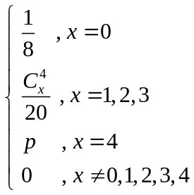，則下列何者正確？
(A) f ( 0 )＝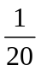 (B) f ( 2 )＝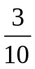 (C) p＝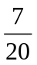 (D) P ( X1 )＝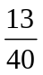 (E) P ( X＞2 )＝

2. 若隨機變數X、Y、Z的機率質量函數圖如下所示，則下列選項何者正確？
(A)E(X)＝10 E(Y) (B)Var(X)＝10 Var(Y) (C)E(X)＝E(Z) (D)σ(X)＞σ(Z) (E)E(X ²)＞E(Z²)
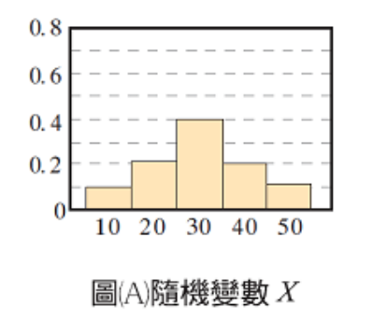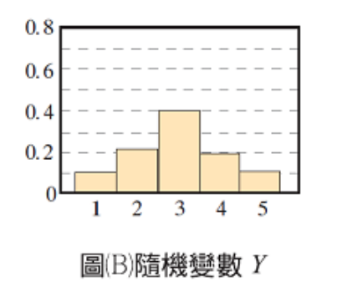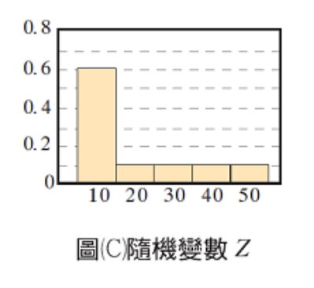

3. 擲兩個公正骰子一次，若事件A表示點數和大於9點，事件B表示至少有一個3點，
則下列選項何者正確？ (A)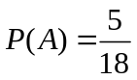 (B)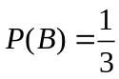 (C) P(A∪B)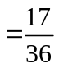
(D) A與B互斥 (E) A與B獨立

三、填充題：每格7分，共56分
1. 設袋中有4紅球、6白球，從中任取3球，若隨機變數X表示取出的紅球個數，則：
(1)期望值E(X)＝ (2)標準差σ(X)＝ 。

2. 傑克船長訂了一個醫療保險制度，凡是海盜都要交20披索保險費給船長，給付方式如下：
獨眼給付200披索，單臂給付400披索，跛腳給付800披索，其他情形均不給付，每人
最多只給付一次。據統計，海盜傷殘成獨眼、單臂、跛腳的機率分別為 2%、1.5%、1%，
則傑克船長預期從每位海盜身上賺 披索。

3. 投擲均勻的硬幣4枚， 若恰有1枚或恰有3枚正面可得4元，恰有2枚正面可得2元，
則4枚均正面或均反面應付 元，才能使擲一次的期望獎金為1.5元。

4. 若 隨機變數X 滿足E(2X－1)＝5，E(X ²＋3)＝48，則Var(X＋4)＝ 。

5. 已知甲、乙、丙三人解出數學題的機率分別為、、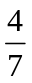，若三人同時解一題學測數學題，
則恰有一人解出的機率為 。

6. 設A與B獨立，P(A)＝，P(A∪B)＝，若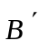為B的餘事件，則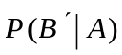＝ 。

7. 社團原有100位成員，經分析如右表：
性別  年齡 | 男 | 女
30歲以上(含) | 45 | 25
30歲以下 | 23 | 7

若加入12位30歲以下的新成員後，
社團成員的性別與年齡為獨立狀態，
則新成員中男性有 位。

四、計算題：每題8分，共16分 ( 請詳列過程，否則不予計分 )
1. 「過三關」遊戲，規則如下：
第一關：桌子有兩個抽屜，一個放了獎金40元，另一個沒有獎金，任選一抽屜，若選中
有獎金的抽屜，可獲得獎金，並繼續進行第二關，否則停止遊戲。
第二關：擲一公正骰子，若擲出1點或4點，可再獲得獎金60元，並繼續進行第三關，
否則停止遊戲。
第三關：開門，5把鑰匙中，只有1把能開門，任選1把鑰匙，若門被打開，可再獲得
獎金100元，且無論過關與否，遊戲到此結束。
設隨機變數X表示玩一次遊戲獲得的獎金金額，求X的機率分布。

2. 有一公正的八面體骰子，各面分別編為1、2、3、4、5、6、7、8點，投擲此骰子一次，
設A表示擲得1、3、5、7 點的事件，B表示擲得3、4、5、6 點的事件，C表示擲得5、
6、7、8 點的事件，試說明A、 B、C三事件是否為獨立事件？
台北市立松山高中 102學年度第一學期 第一次期中考 三年級社會組 數學科答案卷
班級 座號 姓名

一、單選題：每題5分，共10分

1 |  | 2

二、多重選擇題：每題6分，共18分 ( 錯一個選項得4分，錯兩個選項得2分，其餘0分 )

1 |  | 2 |  | 3

三、填充題：每格7分，共56分

1(1) |  | 1(2) |  | 2 |  | 3
4 |  | 5 |  | 6 |  | 7

四、計算題：每題8分，共16分 ( 請詳列過程，否則不予計分 )
1. | 2.

台北市立松山高中 102學年度第一學期 第一次期中考 三年級社會組 數學科答案卷
班級 座號 姓名

一、單選題：每題5分，共10分

1 | C | 2 | D

二、多重選擇題：每題6分，共18分 ( 錯一個選項得4分，錯兩個選項得2分，其餘0分 )

1 | BDE | 2 | AE | 3 | CD

三、填充題：每格7分，共56分

1(1) |  | 1(2) | 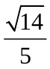 | 2 | 2 | 3 | 10
4 | 16 | 5 | 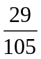 | 6 |  | 7 | 4

四、計算題：每題8分，共16分 ( 請詳列過程，否則不予計分 )
1.  P ( X＝0 )＝  P ( X＝40 )＝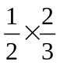＝  P ( X＝100 )＝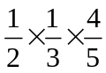＝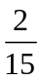  P ( X＝200 )＝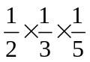＝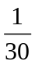 | 2.  A＝{1,3,5,7} B＝{3,4,5,6} C＝{5,6,7,8}  P (A)＝P (B)＝P (C)＝  (1) AB＝{3,5}  P (AB)＝＝×＝P (A) P (B)  (2) BC＝{5,6}  P (BC)＝＝×＝P (B) P (C)  (3) CA＝{5,7}  P (CA)＝＝×＝P (C) P (A)  (4) ABC＝{5}  P (ABC)＝＝××  ＝P (A) P (B) P (C)  A、 B、C是獨立事件。

